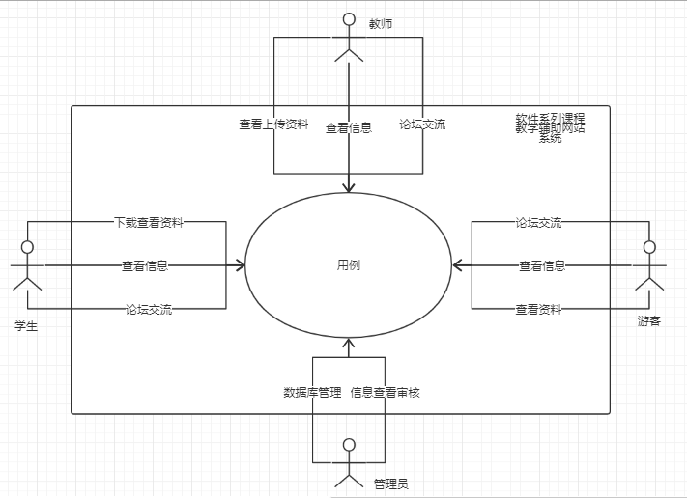

该系统以论坛的交流为主要功能，其中涉及许多的论坛上的功能，发帖、回帖、帖子加精、删帖、删留言等（游客不能发帖）。

该网站系统还具备查看信息功能，比如查看课程信息、查看教师信息、查看个人信息等教学网站该有的基本功能。

在该网站系统中教师有上传资料（学习资料相关等），学生能下载查看资料，游客只能查看资料。

对于管理员要负责信息的审核和数据库的更新。